

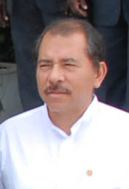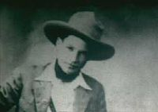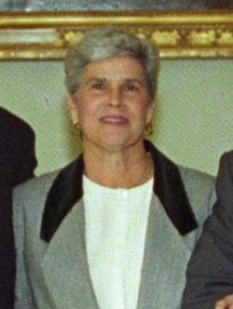

Jose Daniel Ortega Saavedra
Augusto Sesar Nicolas
Sandino Calderon
Violeta Barrios de Chamorro

Nos Aqui Consultaremos ... (Мы тут посоветовались...)

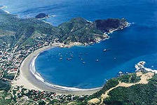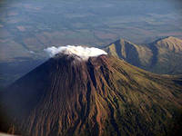

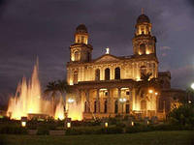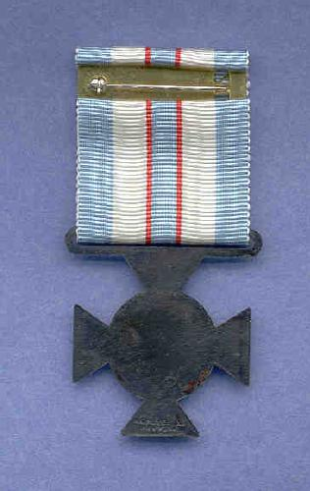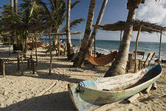

¡Salve a ti, Nicaragua! En tu suelo
ya no ruge la voz del cañón,
ni se tiñe con sangre de hermanos
tu glorioso pendón bicolor.

Brille hermosa la paz en tu cielo,
nada empañe tu gloria inmortal,
¡que el trabajo es tu digno laurel
y el honor es tu enseña triunfal!

Слава тебе, Никарагуа! На земле твоей
не звучат уже голоса пушек,
Не льется братская кровь
На твое двухцветное знамя.

Прекрасен мир в твоем небе,
Ничто не затуманит твою славу.
Деяния твои достойны лавра
И чести торжество неколебимо!

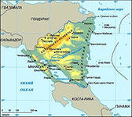

Ortega Sandino Chamorro
01/05/2013

В соответствии с приложенным заключением РХСРН крест ручной работы вручить в специальном исполнении и дополнить награду ПОЯСОМ ВЕРНОСТИ.

ПРИЛОЖЕНИЕ №1 К УКАЗУ СОЕДИНЕННОГО ПРАВИТЕЛЬСТВА РЕСПУБЛИКИ НИКАРАГУА ОТ 1 Мая 2013 года.

El anexo No.1 al decreto de la república unida Nicaragua del primero mayo 2013

Из воспоминаний бойца революции Луиса Ибарро Хосе Альмейда де Контуэрос

В тяжелые дни сентября 1978 года, когда правительство Сомосы объявило осадное положение на всей территории страны, Ортега, пытаясь сберечь бойцов, отправил многих раненых в Советский Союз. Уже тогда мы знали, что русские хотят помочь нам всем, но не могут. Их силы в противостоянии с Америкой были на исходе. Мы не могли надеяться на такое же участие в нашей революции, как кубинцы. Да и руководство Москвы было уже не то. Богатыри не вы, как говорил о них приставленный к нам сотрудник МИДа. Где им было до смелости Хрущева!
Для того, чтобы мы отдохнули и набрались сил, нас неожиданно направили на юг страны в Астрахань. Там я впервые и встретился с Santa Мариной, как мы ее называли. Она сразу поняла сложность ситуации, и у нее вспыхнула идея, как реально помочь нашей революции. В то время запасы рыбы вблизи берегов СССР иссякли, и рыболовные суда ходили в далекие моря, включая, конечно, и Карибское море. Ведь там же находилась дружественная Куба.
Santa Марина придумала гениальный ход! На одном из астраханских заводов (кажется, он назывался ликероводочным) стали производить зажигательную смесь и расфасовывать ее в бутылки. Потом ее отправляли в морские порты Мурманска и Клайпеды, грузили в трюмы траулеров и везли в Никарагуа. И наши бойцы, теснимые сомосовцами, сразу воспряли духом! Получив зажигательную смесь, они бесстрашно шли в бой с революционными песнями, а на своих майках и даже на груди рисовали и накалывали портреты прекрасной Santa Марины. Нам не хватало патронов, но сомосовцы падали, как подкошенные, от одного могучего дыхания детей революции! Мы, побывавшие в Советском Союзе, учили своих товарищей, как обращаться с зажигательной смесью, и они вскоре могли, даже загрузив по несколько бутылок, твердо держаться на ногах и бить врага. Вот так мы победили тирана Сомосу и его приспешников!

Из воспоминаний пламенного сандиниста, растроганного и потрясённого Санчо Иглесиаса Мигеля Марино Астрахано Кастильо Аморалеса:

Да, тяжелое было время. Уже поднимались визги оппортунистов в самом Советском Союзе, и они пели «Куба, отдай наш хлеб, Куба, возьми свой сахар!». Вот до чего дошло. Немудрено, что даже чекисты предавали дело революции.
Мы, бойцы-сандинисты, в то время лечились в Астрахани с ее теплым климатом, прекрасной рыбалкой и отдаленностью от центра. Наш командир вышел на связь с фронтом национального освобождения и узнал страшную новость: предатели-москали под видом дипломатов пустили в Москву сомосовских карателей, искавших нас, сандинистов. Я был тогда командиром отряда, и со мной был мой друг, чье длинное имя я скрою ввиду провала в памяти. В тот вечер, когда было получено это известие, мы гостили в уютной квартире у Santa Марины. Мы пели песни под гитару, танцевали, жевали чудесную воблу и восхищались хозяйкой. Эти глаза напротив! А как она танцевала! Одним движением бедер она бы могла поднять в атаку целый полк.
И тут раздался стук в дверь. Как ни чудовищно это слышать, но это были сомосовцы – мы узнали их по грубым испанским ругательствам. Их сопровождали предатели-москали с Лубянки. Они искали нас, боевых командиров, здорово насоливших Сомосе. Если бы мы были обнаружены, они вывезли бы нас в Никарагуа и пытали бы до смерти.
- Прячьтесь! – скомандовала Santa Марина. Но как в крохотной квартире могут спрятаться двое взрослых восемнадцатилетних мужчин?!
Они ворвались в квартиру и перевернули все вверх дном. Как сейчас помню, Santa Марина спокойно сидела за столом, потягивая пиво, и надсмехалась над этими жандармами! Сквозь длинный разрез ее юбки мы видели свирепые рожи сомосовцев и крысиные физиономии чекистов. Благодаря нашей революционной щуплости, вызванной недоеданием и лишениями, мы легко поместились под юбкой Santa Марины. Мой друг Антонио – а, вот как его звали! – Антонио Фидель Гарсиа Родригес Эстой Муй Борраччо Кабальо Мас Бонито. Вспомнил все-таки! Так вот, он успел захватить пару бутылок отвратного советского пива и пару воблёшек. Мы сидели с другом под юбкой самой прекрасной девушки СССР и пили пиво с воблой. Это были самые счастливые минуты в моей жизни…
А потом негодяи ушли со страшными ругательствами, и Santa Марина хотела нас выпустить из нашего убежища.
Диктуя далее, я не могу удержаться от слёз:
Мы не хотели выходить, мы смеялись, как дети, и целовали ее прелестные ножки. Да, друзья мои, революция – это не только будни, это и упоительные праздники. Выпьем за ее здоровье, за нашу Santa Марину!!

ПРИЛОЖЕНИЕ №2 К УКАЗУ СОЕДИНЕННОГО ПРАВИТЕЛЬСТВА РЕСПУБЛИКИ НИКАРАГУА ОТ 1 Мая 2013 года.

El anexo No.2 al decreto de la república unida Nicaragua del primero mayo 2013

В обычном исполнении Крест Доблести изготовлен из черной стали.
Учитывая, что
- награда предназначается русской женщине, не проливавшей кровь врагов революции, но внесшей неоценимый вклад в победу;
- благородный облик её должен найти некоторое отражение в конструкции ордена;
- необходимо подчеркнуть её милосердие и проявленную при этом нежность

РХСРН (Революционный Художественный Совет Республики Никарагуа) постановил:

- изготовить Крест Доблести вручную с применением мачете, божьей матери и экстракта кактусовых листьев (для травления) силами особого подразделения по спецпоручениям Национальной гвардии;
- придать Кресту Доблести некоторые отражательные способности;
- внести в конструкцию элемент красного цвета, подчеркиваю.щий страну происхождения награждаемой;
- внести в конструкцию элемент белой пушистости из шерсти гуанако, пасущегося на склоне горы Кордильера Исабелья.

Революционный
Художественный Совет
Республики Никарагуа,
22 апреля 2013 г.

